**Развитие мелкой моторики рук**

**Мелкая моторика** – это способность пальцев рук и ног к точным и скоординированным действиям. За мелкую моторику «отвечают» нервная и мышечная системы, зрение. В применении к моторным навыкам руки и пальцев часто используется термин ловкость.

**Значение мелкой моторики**

1. Движения рук – это основа для формирования навыков самообслуживания у детей.
2. Уровень развития тонкой моторики является одним из важных показателей готовности ребенка к обучению в школе.
3. Движения пальцев рук влияют на развитие моторной функции речи и стимулируют развитие других психических функций – восприятия, мышления, памяти, внимания, воображения.

Функция человеческой руки уникальна и универсальна. Сухомлинский в своих воспоминаниях писал о том, что «ум ребенка находится на кончиках его пальцев. Чем больше мастерства в детской руке, тем ребенок умнее. Именно руки учат ребенка точности, аккуратности, ясности мышления. Движения рук возбуждают мозг, заставляя его развиваться»

Уровень развития речи находится в прямой зависимости от степени сформированности тонких движений пальцев рук: если развитие движений пальцев соответствует возрасту ребенка, то и речевое развитие его будет в пределах нормы; если же развитие движений пальцев отстает, задерживается и развитие речи.

По наблюдениям исследователей, развитие словесной речи ребенка начинается, когда движения пальцев рук достигают достаточной тонкости. Развитие пальцевой моторики как бы подготавливает почву для последующего формирования речи.

Оказывается, что у большинства современных детей отмечается общее моторное отставание, в особенности у детей городских. Следствие слабого развития общей моторики, и в частности - руки, общая неготовность большинства современных детей к письму или проблем с речевым развитием. С большой долей вероятности можно заключать, что если с речью не все в порядке, это наверняка проблемы с моторикой.

Работа по развитию тонкой моторики кистей и пальцев рук оказывает благотворное влияние не только на становление речи и ее функций, но и на психическое развитие ребенка.

Уровень развития мелкой моторики – один из показателей интеллектуальной готовности к школе и именно в этой области дошкольники испытывают серьезные трудности. Поэтому работу по развитию мелкой моторики нужно начинать, задолго до поступления в школу, а именно с самого раннего возраста

Для того, чтобы работа по развитию ручной моторики была эффективной, целенаправленной, важно следовать ряду требований:

-работа должна быть систематичной и постоянной;

-работа должна соответствовать уровню общемоторного, психического развития ребенка;

-работа должна соответствовать возрастным требованиям;

-работа должна приносить ребенку радость.

Очень важной частью работы по развитию мелкой моторики являются **«пальчиковые игры»** - это инсценировки каких-либо рифмованных историй, сказок при помощи пальцев.

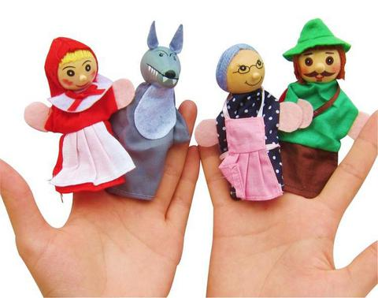 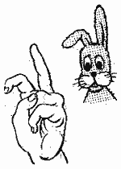 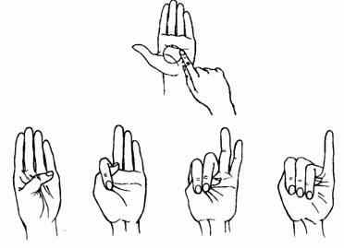

**Примеры пальчиковых игр:**

Этот пальчик хочет спать,

Этот пальчик лег в кровать,

Этот пальчик чуть вздремнул,

Этот пальчик уж уснул,

Этот пальчик крепко спит, Никто больше не шумит.

*(Взять ладонь ребенка в руку и загибать пальцы по очереди, начиная с мизинца)*

**Мышка**

Мышка в норку пробралась, *(Делаем двумя ручками крадущиеся движения*)  
На замочек заперлась. *(Слегка покачиваем скрещенными в замок пальчиками)*  
В дырочку она глядит *(Делаем пальчиками колечко)*

На заборе кот сидит! *(Прикладываем ручки к голове как ушки и шевелим пальчиками)*

**Гуси**

Гуси песни распевали: «Га-га-га, га-га-га*» (большой пальчик ритмично прижимаем к остальным, плотно сложенным вместе)*

Маму с Димой пощипали: «Ха-ха-ха, ха-ха-ха!» *(пальчики сложены в щепоточки, легонько пощипываем друг друга)*

Но от них мы убежали. Да-да-да! *(шагаем всеми пальчиками обоих рук по коленкам, как сороконожки).*

**Курочка**

Вышла курочка гулять, свежей травки пощипать (хлопаем ручками по коленкам)

А за ней ребятки - жёлтые цыплятки (идём пальчиками)

Ко-ко-ко, ко-ко-ко, не ходите далеко! (грозим пальчиком)

Лапками гребите (загребаем ручками),

Зёрнышки ищите (клюём пальчиками зёрнышки)

Съели толстого жука, дождевого червяка (показываем ручками, какой толстый жук)

Выпили водицы полное корытце (показываем как черпаем воду и пьём).

Еще одним приемом развития точности и согласованности движений кистей рук является **работа с мелкими предметами,** а также игры, где требуется что-то брать или вытаскивать, сжимать − разжимать, выливать − наливать, насыпать − высыпать, проталкивать в отверстия и т. д.Этокрупная и мелкаямозаика,пирамидки, вкладыши различного типа, разноцветные счеты, матрешки, игры с карандашами, счетные палочки, пальчиковые бассейны с различными наполнителями(греча, рис, пшено, горох), шнуровки, пазлы, разрезные картинки, конструктор с разным принципом соединения деталей и т.д.

**Примеры игр с различными предметами:**

1. **«Собери пуговицы»**

Важно, чтобы малыш это делал либо щепотью (тремя пальчиками), либо способом «пинцетного захвата», то есть захватывал двумя пальчиками – большим и указательным. При этом остальные пальчики должны быть подогнуты и не мешать. Покажите малышу правильный способ выполнения этого упражнения.

Перемешайте в одной коробке два вида пуговиц (бусинок, камушков, ракушек, гороха и т.д.) и попросите вам помочь. Сортировать можно по цвету (если вы перемешали пуговицы двух цветов), по форме, по размеру. Сначала малыш сортирует два вида предметов достаточно большого размера. Затем задание усложняется – берутся более мелкие предметы и сортируют их уже на 3-5 групп (например, фасоль в одну коробочку, горох в другую, бусинки в третью, камушки в четвертую, ракушки в пятую). Сортировка происходит всегда в игре. Например, наша курочка любит горох, а петушок — фасоль. Надо им в мисочки разделить еду. Или одна кукла любит макароны, а другая фасоль. Нужно дать каждой то, что она любит. Поначалу ребенку будет трудно соотносить цвета – это нормально; для развития мелкой моторики достаточно будет того, чтобы малыш поперебирал пуговицы. Сортировка мелких предметов очень важна на третьем году жизни ребенка.

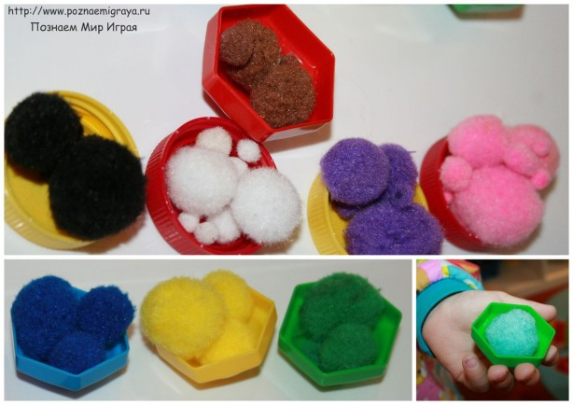 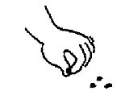

**2.Резиновая груша.** Выберите маленькую грушу. Нажимая на нее, получается струя воздуха, которой можно сдуть ватку или листочек со стола. Можно даже поиграть в футбол, пытаясь загнать струей воздуха ватку в ворота. Для детей первого года жизни груша не нужна, эту роль выполняют резиновые игрушки — пищалки, играя с которыми малыш развивает силу рук.

**3. Упражнения с бумагой:**

1) мять – развитие силы рук (после этого получится «шарик», который можно бросать в корзину с расстояния);

2) рвать (развитие соотносящих движений) – захватываем пальцами обеих рук лист и тянем в разные стороны. Получаются полосочки. Эти полоски мы складываем в коробочку и делаем «дождик», высыпая наши полоски из коробки.

3) обрывание маленьких кусочков бумаги, и которых потом можно сделать аппликацию – мозаику.

4) Разворачивание завернутого в бумагу предмета – сюрприза – «Что там?» Когда малыш развернет бумагу и найдет подарок, поиграет с ним, заверните его снова – спрячьте в другую бумагу. И снова попытайтесь найти. Научите малыша заворачивать – прятать предмет от старшей сестры или брата, папы, бабушки.

Важные советы: предлагая малышу бумагу для этого упражнения, вы всегда должны ему показать, откуда можно взять бумагу. И должны сами всегда брать бумагу для данной игры только из этой коробки. Иначе малыш поймет, что можно рвать все, что находится вокруг и порвет книжки или еще что-то нужное.

**4. Пересыпание.** Пересыпайте с помощью воронки, совка, ложки разные сыпучие вещества из одной посуды в другую. Можно пересыпать песок, крупу, горох, чечевицу. Используйте разную посуду – пересыпать можно в стакан, сосуд с узким горлышком с помощью воронки. Можно пересыпать песок в коробку руками, прятать и искать в песке разные мелкие игрушки.

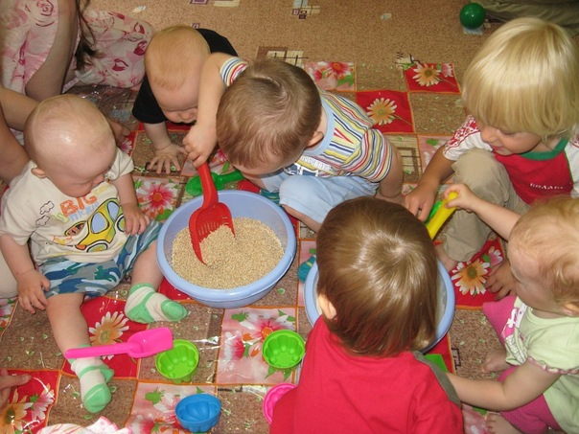

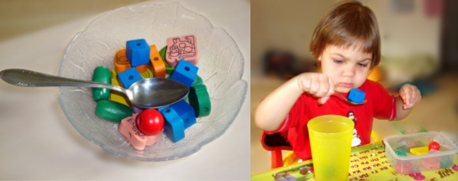

1. **Наматывание.**

Наматывание толстой нитки на палочку, на катушку, на клубок и разматывание. Наматывание толстого шнурка на руку – свою или мамину.

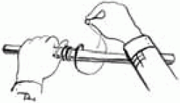

Вверх шнурок,

Вниз шнурок,

И еще, еще разок!

какой у нас узорчик!

Вот какой у нас заборчик!

**6. Игры с карандашом.** Сначала попробуйте покатать карандаш по столу ладонью. Затем покажите малышу, как катать карандаш между выпрямленными ладошками в руках (карандаш находится в вертикальном положении). На конец карандаша можно приклеить картинку, которая будет «плясать» — вертеться.

**«Утюжок»**

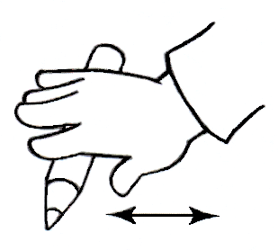 Я - **утюг**, помощник мамы.   
 Глажу простыни, пижамы.  
 Ты малыш, меня не тронь,  
 Я горячий как огонь.

**«Волчек»**

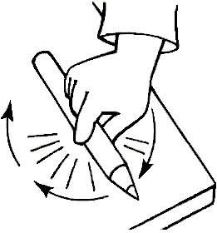

По столу круги катаю,

Карандаш не выпускаю.

1. **Вдавливание мелких предметов в пластилин** (бусины, семена, ракушки, мелкие камушки). Так мы можем сделать картины – мозаики на пластилине.

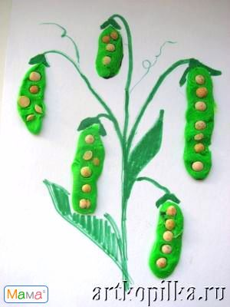

**8. Наполнение бутылки мелкими предметами.** В пластиковую бутылку можно опускать фасоль, камешки, шарики. Чтобы это упражнение было результативным, покажите малышу как правильно его выполнять. Покажите, как захватывать мелкие предметы или щепотью или двумя пальцами (большим и указательным) и придерживать бутылочку одной рукой, а другой рукой брать по одной детали. Очень важно следить за тем, чтобы малыш брал правильно и по одной детали! - В конце закройте бутылку крышкой и погремите получившейся погремушкой.

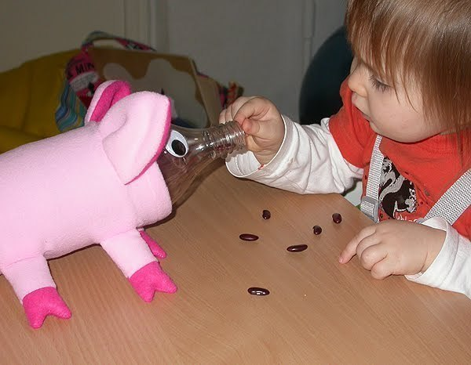

**9. Нанизывание на шнурок бусин с большими отверстиями.**

Можно собрать старые ненужные фломастеры с пластмассовым корпусом, коктейльные трубочки. Этот корпус распилить на части. Получаются разноцветные «трубочки», которые нанизывают на шнурок. Можно нанизывать и катушки от ниток, кольца для штор, детали конструкторов, кольца от маленьких пирамидок.

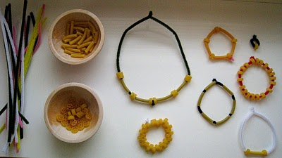

**10. Перелистывать страницы книги по одной.** Это упражнение доступно ребенку с года. Для этого страницы первой книги должны быть плотными, из картона. Покажите малышу книгу. А на следующую страницу положите картинку – сюрприз. Чтобы ее найти, нужно перелистнуть страничку. Если малышу трудно, то помогите ему, чуть приподняв страничку.

**11. «Подбери крышечку к отверстию»** Для этого понадобятся бутылочки, баночки разного размера и соответствующие им крышки. Попросите ребенка подобрать крышечки к бутылочкам. Ребенок может подбирать крышечки в соответствии с размером отверстия, или по цвету. Пусть ребенокоткрывает и закрывает баночки (раскручивать и закручивать крышки) Чтобы было интереснее, прячьте вовнутрь сюрприз, заворачивая его в бумагу. Что же спрятано в баночке?

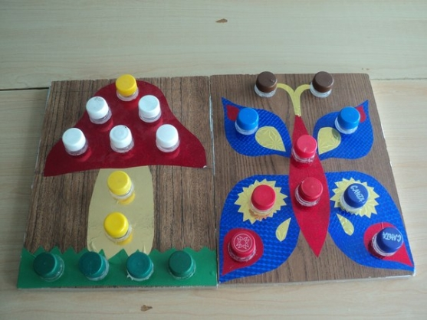

**12. «Веселые прищепки»**

Покажите ребенку как их можно цеплять к любому плоскому предмету, например, к картонке, широкой линейке, тарелке. Со временем задачу можно усложнить: попросите малыша закрепить прищепки на натянутой веревке. Чтобы ваши занятия были более увлекательные - сделайте специальные картонные заготовки, например, можно вырезать силуэты елочки, солнышка, ежика, рыбки. Ребенку будет гораздо интереснее цеплять елочке - иголки из прищепок, а солнышку - лучики. А на натянутую веревочку можно развешивать платочки, кукольную одежду, разноцветные листочки и т.д.

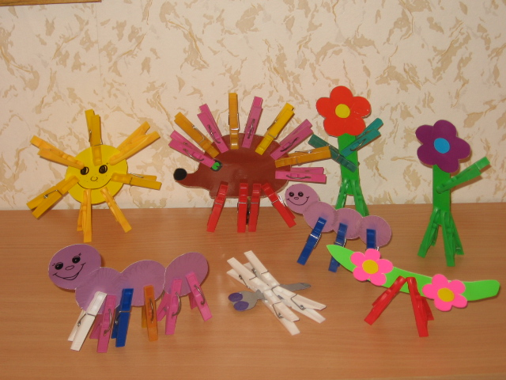

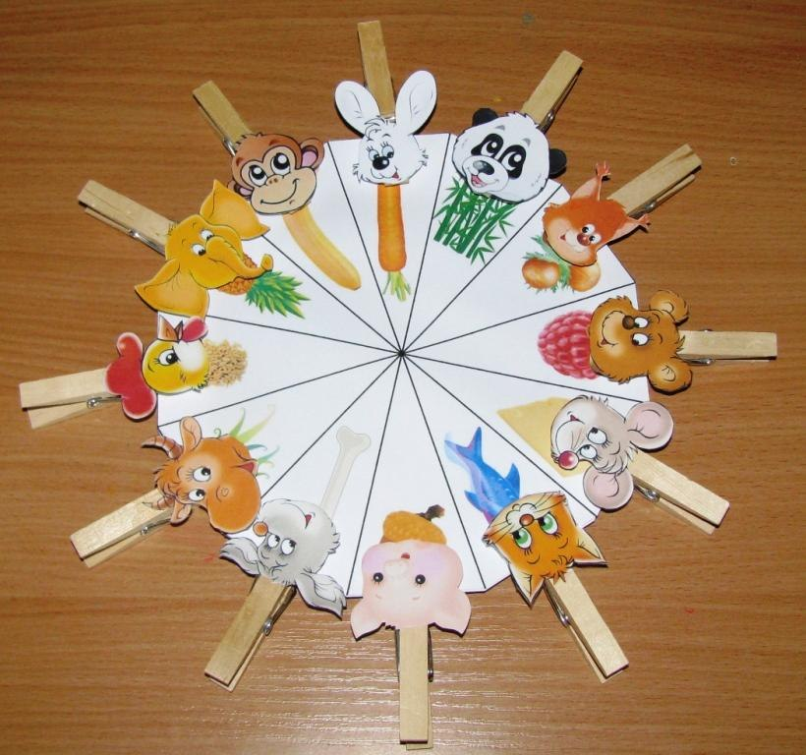

**13. Игры с массажным мячиком**

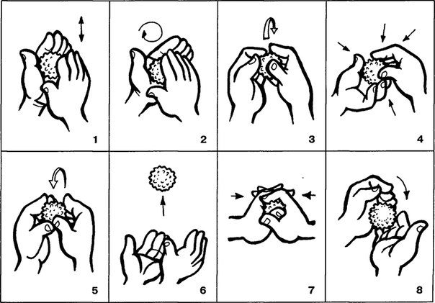

**«Ежик»**

Ёжик, ёжик колкий, где твои иголки? (малыш катает мячик ладошками)  
Надо бельчонку сшить распашонку (малыш катает мячик по животику)  
Шалуну зайчишке починить штанишки. (катаем мяч по ножкам)  
Фыркнул ёжик - отойдите и не плачьте, не просите (катаем по полу)  
Если дам иголки - съедят меня волки! (мячик убегает в домик - бросаем в коробку или прокатываем по полу).

**«Каравай»**

Месим, месим тесто (сжимаем массажный мяч в правой руке)

Есть в печи место (перекладываем в левую руку и сжимаем)

Испечем мы каравай (несколько раз энергично сжимаем мяч обеими руками)

Перекладывай, валяй.( катаем мяч ладошками)

Для таких игр также можно использовать бигуди – липучки, круглую расческу.

**14. Расстегивание и застегивание липучек, пуговиц, молний, кнопок, крючков.**

Липучки легки в использовании, гораздо сложнее отрабатывается навык застегивания пуговиц, кнопок и молний. Такую работу можно проводить как в ситуациях обучения самообслуживанию, когда малыша учат раздеваться и одеваться, так и в игре, используя специальные дидактические игрушки. Такие игрушки можно купить (куклы, в деталях одежды которых используются разные виды застежек) или изготовить своими силами (например, зайчик, у которого лапки пристегиваются при помощи пуговиц или кнопок).

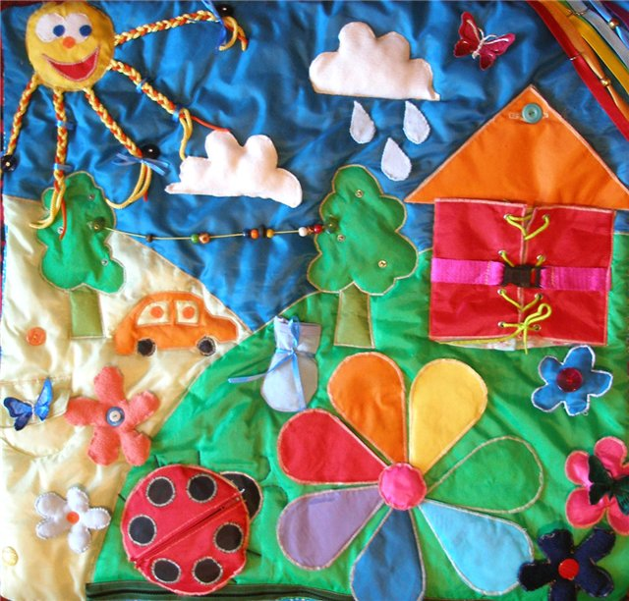

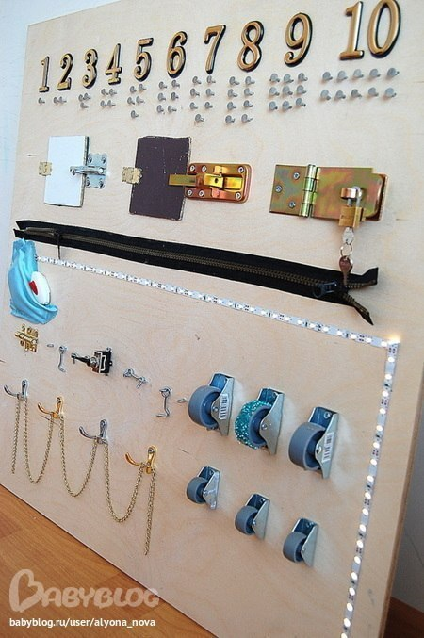

**15. Выкладывание фигур**

Для выкладывания фигур можно использовать счетные палочки, спички, макароны, шнурочки, пуговицы, бусины, пробки, конфеты и многое другое.

Действия с палочками должны идти от простых заданий к сложным: поэтапный показ каждого действия, выполнение фигуры по готовому образцу, выполнение по памяти. К пяти годам ребёнок уже может выполнять упражнения не вместе с мамой, а самостоятельно.

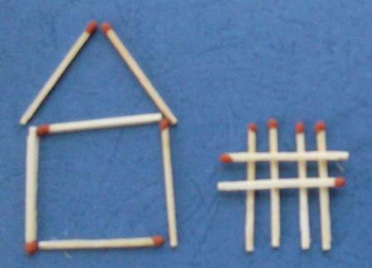 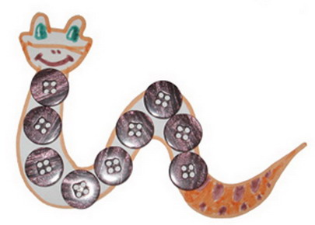

Кроме игр и упражнений, развитию ручной умелости способствуют также различные виды **продуктивной деятельности** (рисование, лепка, аппликация, конструирование, плетение, вязание и т.д.).

**Рисование**

Рисовать можно как традиционным способом, используя карандаши, кисть, акварель, гуашь, восковые мелки, так и нетрадиционным, когда ребенок рисует при помощи пальчиков, ладошки, или использует различные предметы (пробки, ватные палочки, поролон, штампы, вилки).

Техника рисование ладошкой и пальчиковое рисование предполагает, что ребенок опускает ладошку, пальчик в краску или окрашивает ее широкой кистью и делает отпечаток на бумаге. В технике рисование ладошкой хорошо получаются разные животные, птицы, рыбы, бабочки, цветы, кроны деревьев. Другой вариант: ребенок обводит свою ладошку карандашом, а затем превращает полученный контур в новое изображение (цветы в вазе, грибы в корзине, лес, птицу). С помощью пальчика можно рисовать цветы, ягоды, гусеницу, божьих коровок в траве, листья на деревьях, дождь, снег и многое другое.

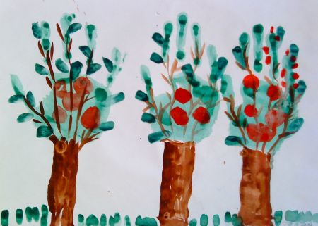 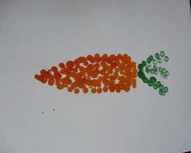

Техника рисование ватными палочками позволяет создать точечные рисунки. Для этого, на листе бумаги заранее рисуется контур какого – либо предмета, животного, или ребенок сам прорисовывает этот контур. Все зависит от изобразительных способностей ребенка. Можно подготовить шаблон, который ребенок обведет.

Затем ребенок на кончик ватной палочки набирает гуашь определенного цвета и делает отпечатки ватной палочкой, размещая их, близко друг к другу, по карандашному контуру. После этого заполняется середина изображения. Для каждого нового цвета используется новая палочка.

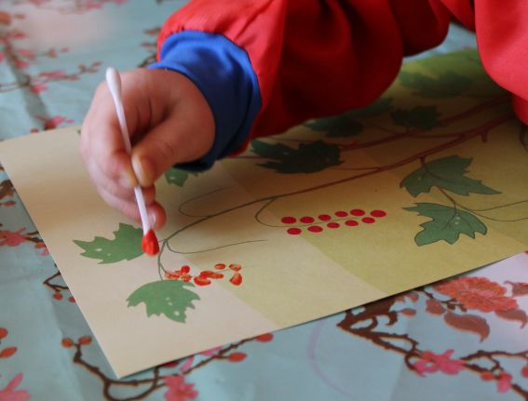 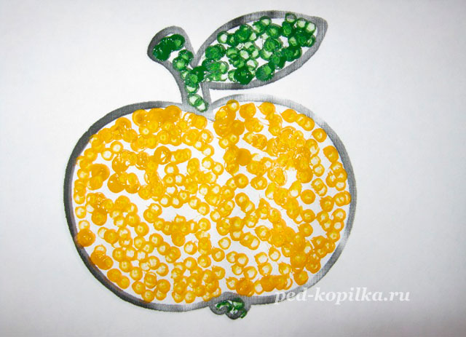

Для техники «оттиск пробкой» используются крышки, пробки, тюбики разного размера и формы. Ребенок окунает пробку в краску и «печатает» на листе бумаги. С помощью данной техники можно украсить готовый силуэт орнаментом (нанести узор на чашку, платье) или показать дополнительные детали предметов (колесо от машины, шарики на елке и др.).

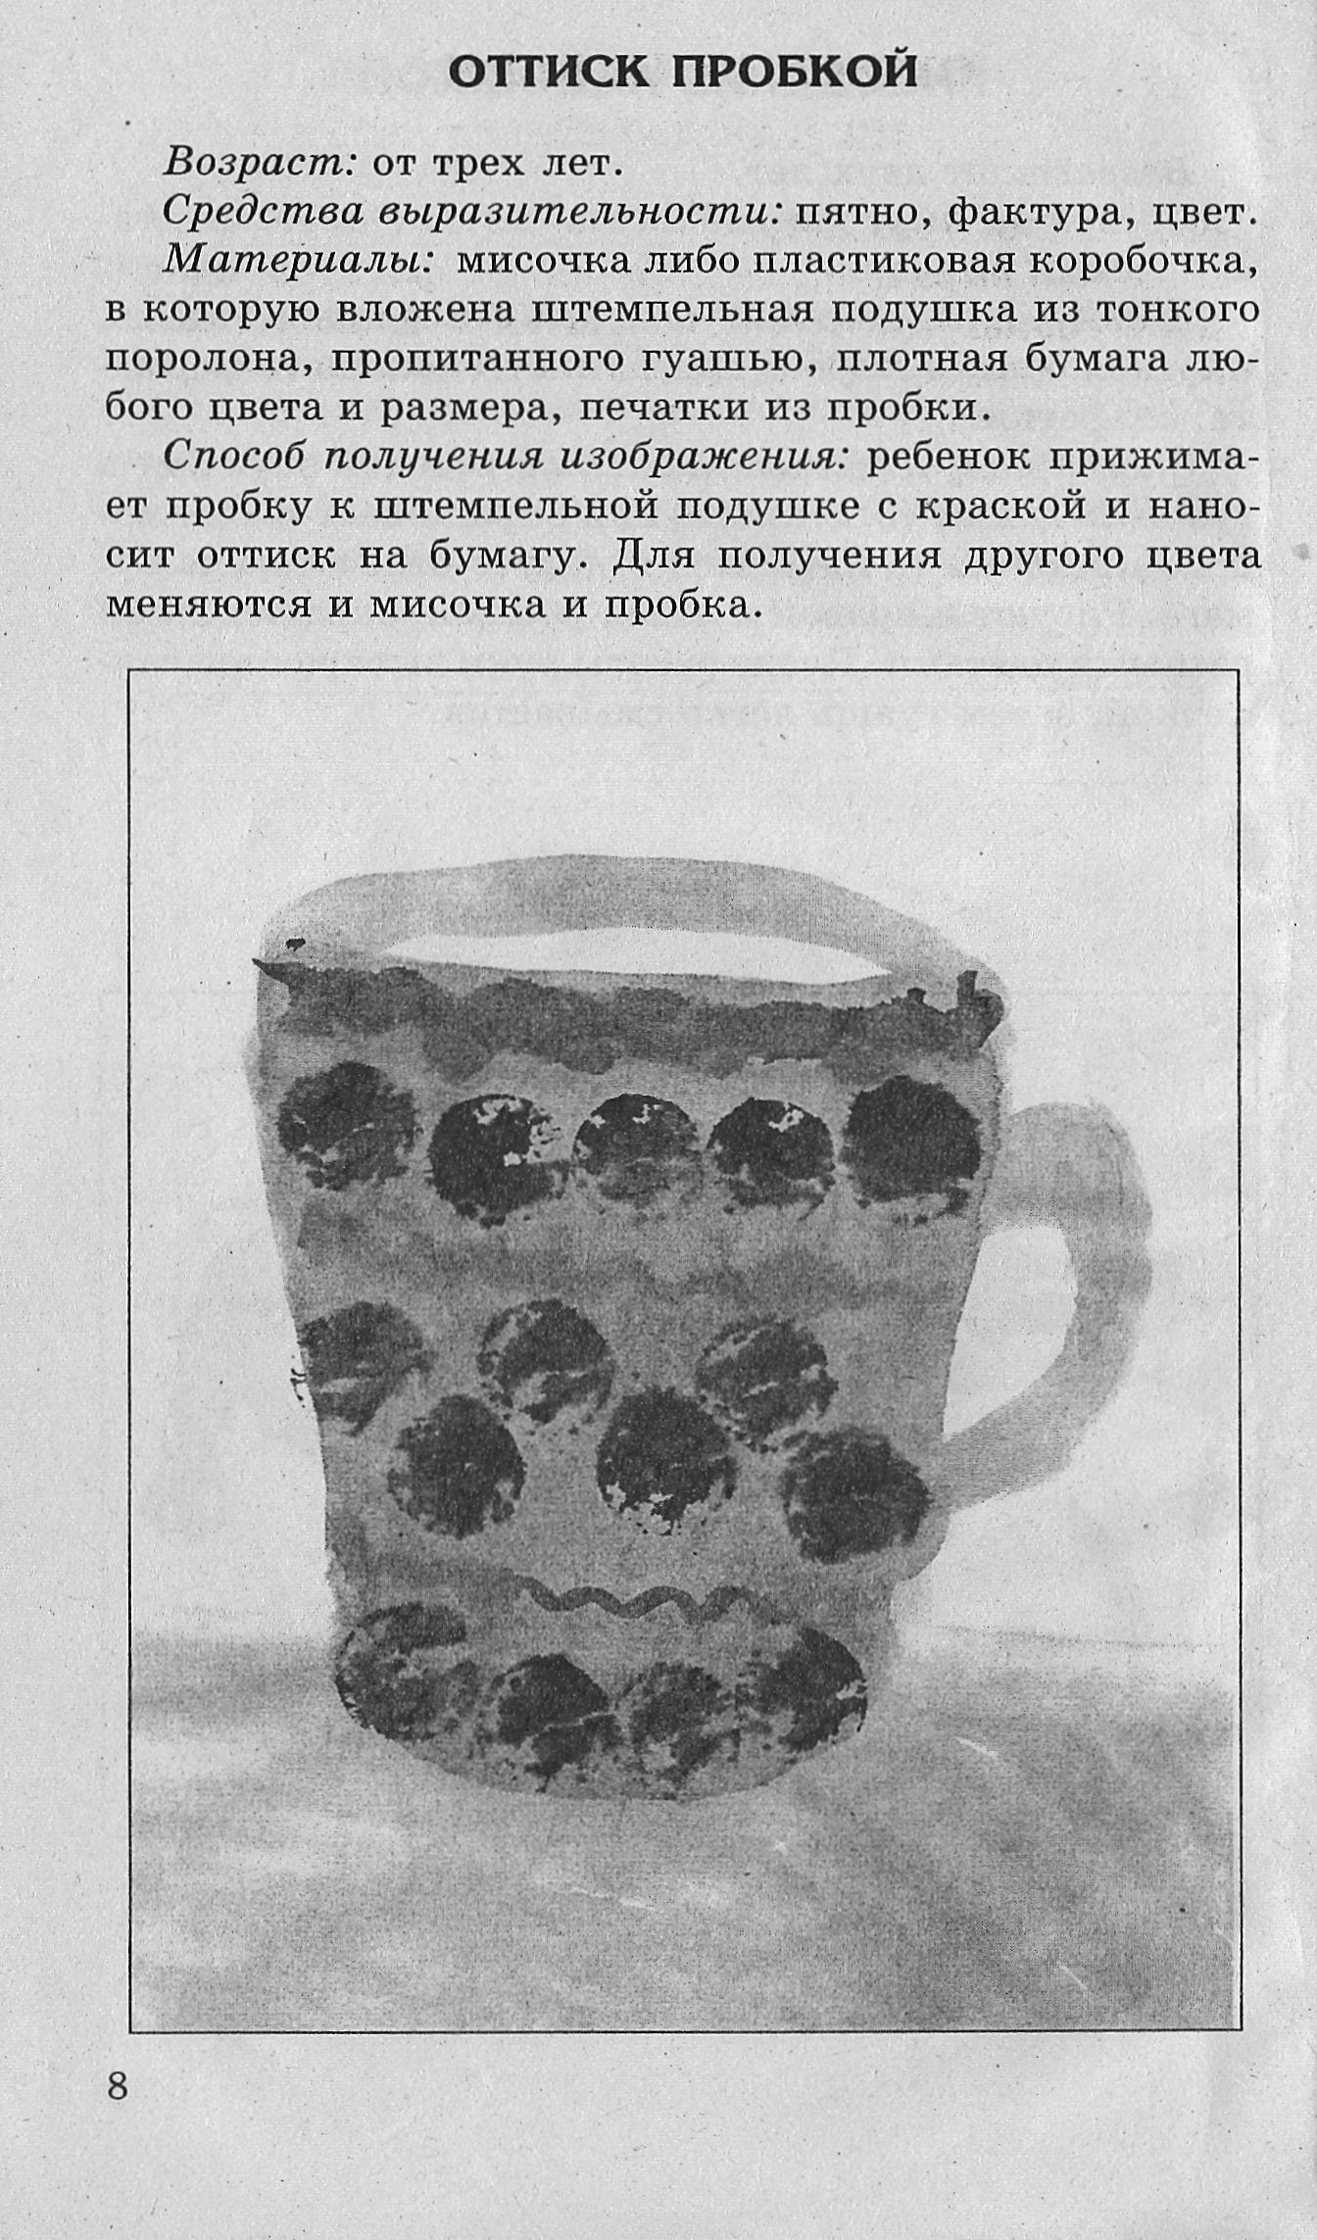 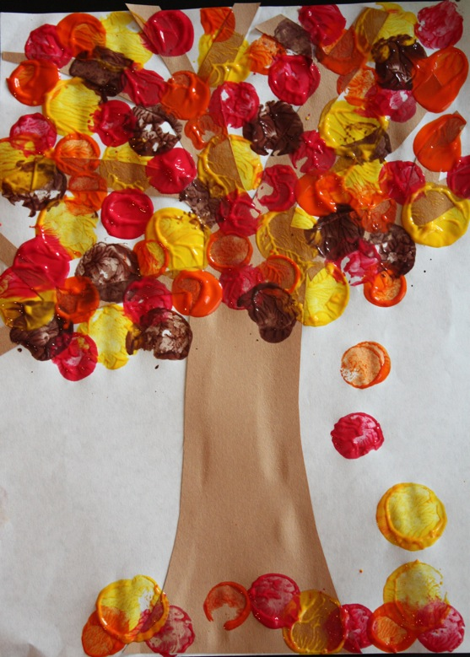

Для рисования поролоном особенно хороши гуашевые краски. Если гуашь густая, то контур будет резкий, чёткий. Если гуашь более водянистая, то получатся предметы с мягкими контурами, расплывчатые.

Гуашь выкладывают в специальные палитры или невысокие блюдца, подносы. Поролон макают в краску и наносят на лист.

Для удобства, чтобы руки оставались чистыми, поролон можно вставить в колпачок или трубочку от фломастера или обвернуть губкой конец карандаша и крепко примотать ниткой. Когда используем поролон, прикреплённый к ручке, то ручку необходимо держать перпендикулярно к поверхности бумаги, чтобы отпечаток получился чётким.

Из поролона можно вырезать фигуры (круги, квадраты, ромбики, звёздочки, лепестки и т. п.). Чередуя 2-3 фигуры дети могут печатать узоры на одежде (сарафане, платке, скатерти, полотенцах для кукол, на открытках и приглашениях на детские праздники или составлять композицию (ромбик - лист или рыбка, круг - лепесток).

Легко использовать поролоновую губку для быстрого нанесения фона. Фон можно изображать по-разному: примакиванием (песок, снег), волнистой линией (море), снизу-вверх (трава, колосья, лес вдалеке).

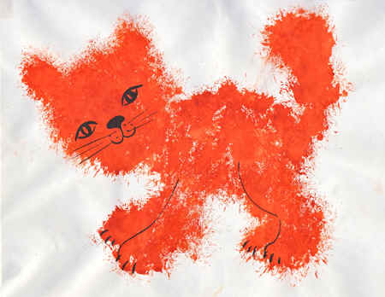 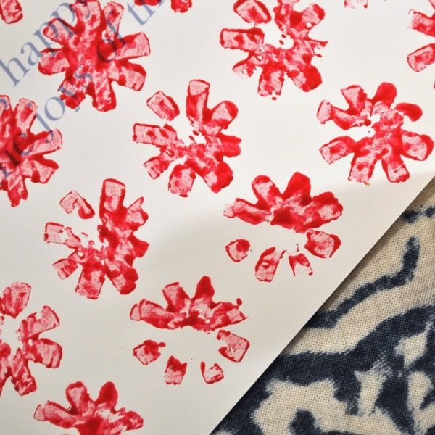

Чтобы получить изображение при помощи вилки, необходимо опустить ее в гуашь нужного цвета и сделать отпечаток на листе бумаги.

Вилкой можно нарисовать цветы, траву, ветки ели, волны на море, радугу, иголки у ежика, а кисточкой или ватной палочкой подрисовать дополнительные необходимые детали.

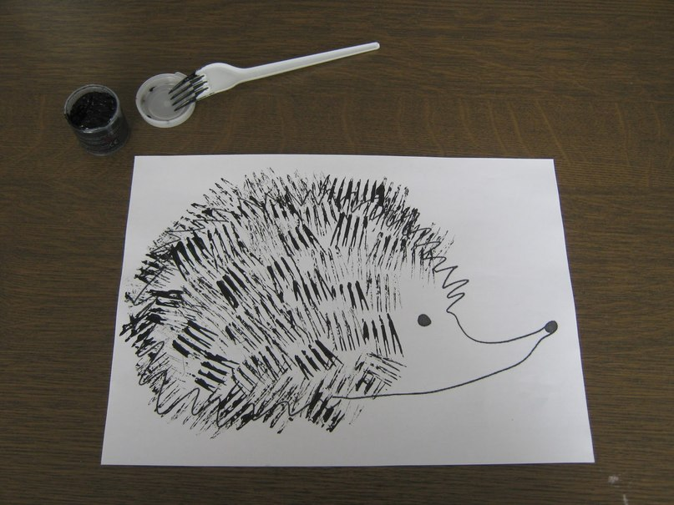 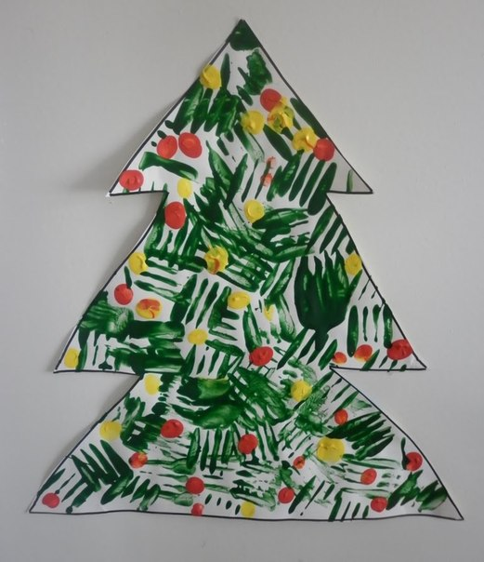

**Лепка**

Для первого знакомства с азами лепки маленьким творцам лучше всего подходит: пластилин, соленое тесто и масса для лепки.

Лепные работы детей двух лет характерны неотчётливой формой, потому, что дети работают всей кистью руки, так как движения пальцев ещё не развиты и слабо координированы. В этот период в основном знакомят с пластилином и производят с ним игровые действия (сплющивают, отщипывают, размазывают).

Отщипывание - отделение от большого куска пластилина небольших кусочков при помощи большого и указательного пальцев руки. Для этого сначала прищипывают с края большого куска небольшой кусочек пластилина, а затем отрывают его.

Сплющивание - сжимания куска пластилина с целью придания ему плоской формы. Небольшой кусочек пластилина сплющивается двумя пальцами - большим и указательным. Средний кусочек - придавливают с помощью ладошки к плоской поверхности.

Размазывание - надавливание на скатанный шарик указательным пальцем и оттягивания его в нужном направлении с целью получения пластилиновой линии на плоской основе поделки.

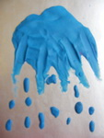 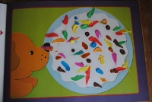

У детей 3 – 4 лет ещё не существует связи между движением рук и формой, поэтому в этом возрасте можно начинать обучать детей приемам раскатывания пластилина между ладонями круговыми и прямыми движениями (шарики, яблочки, мячики, колбаски, карандашики); соединять концы валика для получения кольца (бублик, баранки, колёсики); раскатывать между ладонями конусообразную форму (морковка) путём вытягивания одной стороны; лепить предметы, состоящие из нескольких частей (пирамидка, снеговик); накладывать одну часть на другую и придавливать (соединение частей).

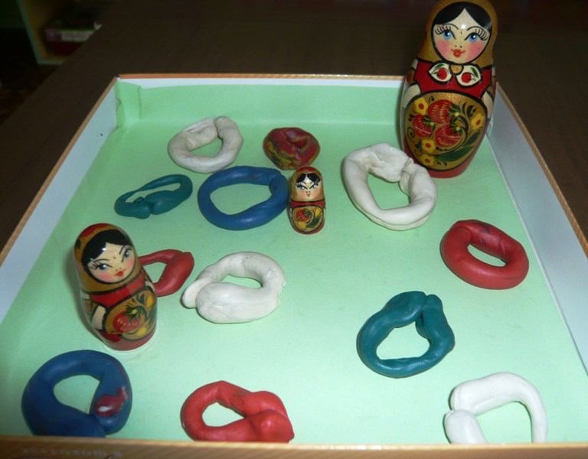 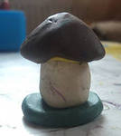

Дети 4 – 5 лет в процессе лепки еще не прочно скрепляют части предметов (скрепление путём сглаживания), поэтому следует продолжать учить их лепить формы пальцами, плотно скреплять части, делать мелкие детали путём прищипывания, оттягивания. Чтобы вылепить какие-то мелочи (детали лица, например) используют приём под названием прищипывание. Название говорит само за себя – детали будто «выщипываются» из цельного куска. Похожий приём оттягивание только в том, что прежде чем вылепить какую-то мелкую деталь, нужно оттянуть большим и указательным пальцем часть пластичного материала. С помощью этих приемов можно изобразить ушки, нос у животных, клюв, хвостик у птиц, миски, тарелки, чашки с блюдцами.

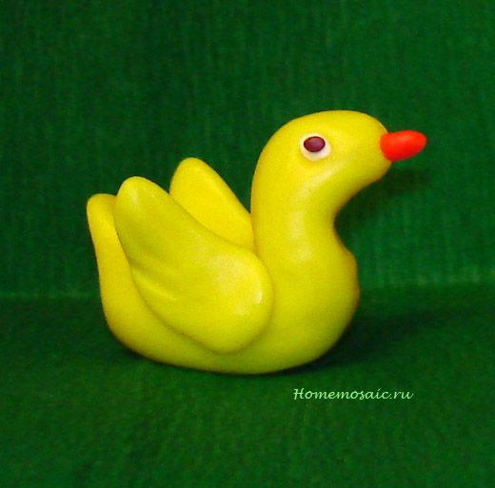 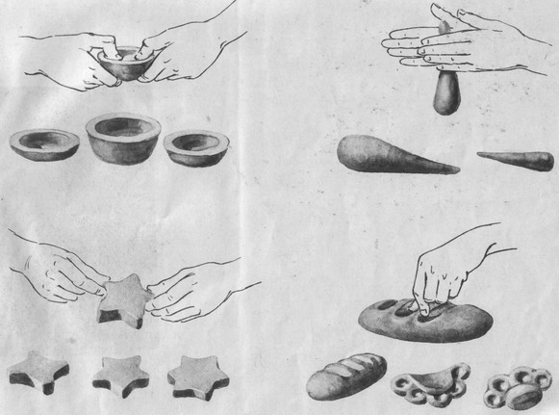

К 6 – 7 годам дети накопили некоторый опыт в лепке. Их изделия стали более разнообразны, не только по содержанию, но и по способу изображения. В этот период начинается процесс окостенения кисти руки, крепнут мелкие и крупные мышцы. Благодаря этому появляется возможность для более точных и сложных действий с пластилином. Однако создавая предмет, дети мало работают над уточнением форм. В этот период нужно учить детей украшать изделия налепами, углублённым рельефом, обучать лепке из целого куска.

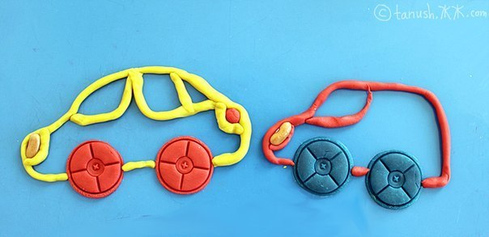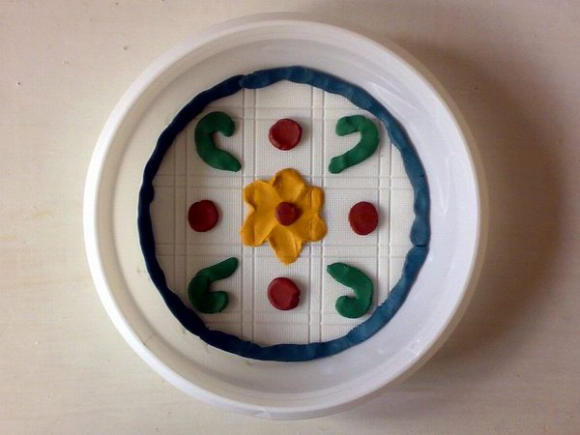

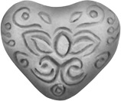 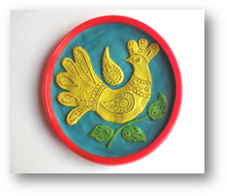

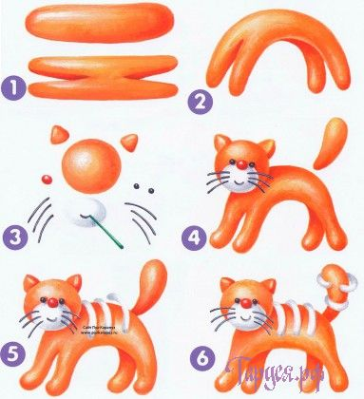 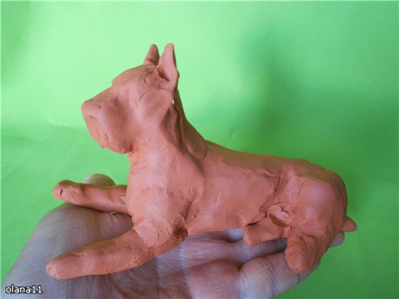

**Лепка из соленого теста**

Если под рукой нет пластилина, можно приготовить тесто. Существует несколько рецептов приготовления соленого теста:

*1 способ (самый легкий)*

* 2 стакана муки
* 1 стакан соли
* 1 стакан воды

Соль растворяется в воде, затем добавляется мука и замешивается тесто.

*2 способ (более сложный)*

* 1 стакан соли
* 1 стакан пшеничной муки
* 1 столовую ложку растительного масла
* 0,5 стакана воды

Ингредиенты перемешиваются ложкой, затем месятся руками до однородного состояния также как обычное тесто. Тесто должно быть крутое, не липнуть к рукам и не крошиться. Если тесто плохо лепится, добавьте воды. Если липнет к рукам, то добавьте муки.

*3 способ (цветное тесто)*

Чтобы не пришлось разукрашивать изделия можно лепить сразу из цветного теста.

* 1/2 стакана муки
* 1/3 стакана соли

В 1/4 стакана воды развести гуашевую краску необходимого цвета. Постоянно помешивая, добавить полученный раствор в смесь муки и соли, вымесить крутое тесто.

Можно сделать разноцветное тесто, добавив в воду натуральные красители: свекольный, морковный сок, зеленку и пр.

Лепка из соленого теста аналогична лепке из пластилина, но имеются и некоторые **особенности:**

* Если вы предполагаете сушить поделки естественным способом, на воздухе, то работать нужно на деревянной дощечке. Если в духовке, то непосредственно на подносе.
* Прежде чем начать лепить, кусочек теста хорошенько разминают в руках.
* Во время лепки держите тесто под пленкой, чтобы оно не подсыхало. Каждый цвет нужно держать в отдельной емкости.
* На тесте можно ставить отпечатки различными предметами, но делать это следует сразу же после лепки, иначе тесто покроется корочкой, и вместо отпечатков получатся некрасивые проломы.
* Обычно элементы из соленого теста хорошо прилипают друг к другу. Но иногда (например, когда один из элементов уже засох) место соединения надо предварительно смочить водой с помощью мягкой кисточки.
* Если после работы осталось лишнее тесто, его можно держать в холодильнике в целлофановом пакете около недели.

**Способы сушки**

* Сушить изделия из теста можно в духовке; на открытом воздухе или комбинированным способом.
* В духовке сушат при самой низкой температуре (приблизительно 75 градусов) и с открытой дверцей, чтобы оно не потрескалось. Когда тесто немного подрумянится, температуру можно поднять до 100 градусов. Время обжига, в зависимости от толщины изделия – 1-2 часа. Следите за готовностью продукта, так как мелкие детали сушатся намного быстрее. Пузыри и трещины – явный признак перегрева поделки. Следует уменьшить температуру или переставить противень с изделием на верхнюю полку.
* Воздухом сушить придется намного дольше (около 3-4 дней). Не рекомендуется класть поделки под прямые солнечные лучи или на теплую батарею. Так как изделия могут потрескаться и раскрошиться. Время от времени детали надо очень аккуратно переворачивать с одной стороны на другую.
* Комбинированная сушка подходит для объемных лепных изделий. Сначала поделку 1-2 дня выдерживают на воздухе, а затем досушивают в духовке.

После полного высыхания изделий приступаем к его раскраске. Для этого можно использовать гуашевые, акриловые или акварельные краски. Если при раскраске в гуашь добавить клей ПВА, то изделие будет слегка блестеть и в дальнейшем не пачкать руки.

Украсить изделие также можно «впечатанным» в него бисером, крупами, бусинками и т.д.

